Шукетаева К.К., т.ғ.к., аға оқытушы, Қазақ мемлекеттік қыздар педагогикалық университеті, Алматы, kamila191160@mail.ru
Дауытова Ж.К., аға оқытушы, Әл - Фараби атындағы Қазақ
ұлттық университеті, Алматы, Fotka_e.f.j@mail.ru
Ембергенова К.Р., аға оқытушы, Әл - Фараби атындағы Қазақ
ұлттық университеті, Алматы, k.kara_77@mail.ru
Абдибекова К.Ж., аға оқытушы, Әл - Фараби атындағы Қазақ
ұлттық университеті, Алматы, ak_nur@mail.ru

Цифрлік мәндері көрсетілмеген геометриялық есептердің
шешу әдістемелері.
Tүйін: геометриялық есептерінде жиі кездесетін қатынастарындағы байланыстарды, мүмкіншілігінше формула арқылы өрнектеп алынса, типтес күрделі есептерді шешеудің алгоритмдерінің пайдасы өте зор.
Аннотация: часто встечающиеся в геометрии задачи на отношение, по мере возможности необходимо преобразовать формулы, с помощью этого алгоритма можно решит подобные трудные задачи
Summary: in geometry tasks often attitude relations, as far as possible it is necessary to convert the formula, using this algorithm can solve these challenges

Әл Фараби атындағы ҚазҰУ-дың жоғары оқу орындарына дейінгі түсуге үміткерлерді дайындық факультетінде көп жылдан бері математика пәнін оқытуда қолданалып жүрген кейбір әдістімелік жолдарына тоқтамақшымыз.
Солардың бірі, жиі кездесіп жүрген есептердің бірін қарастырайық.
1-есеп. $ABC үшбұрышынында A∈BC,$ $B_{1}∈BC,$ ${AB}_{1}:B_{1}C=m:n, {BA}_{1}:A_{1}C=p:q, {AA}_{1}∩{BB}_{1}=0. AO:{OA}_{1} және BO:OB_{1}$
Қатынастары неге тең?
Жауабы: $\frac{AO}{OA_{1}}=\frac{m}{n}∙\left(\frac{q}{p}+1\right).$
$\frac{BO}{OB_{1}}=\frac{p}{q}\left(\frac{n}{m}+1\right).$
Осы типтес есептерге алынған теңдіктерді дайын формулалар ретінде қараған дұрыс.
Дәлелі (1-сурет). Берілгені $∆ABC$

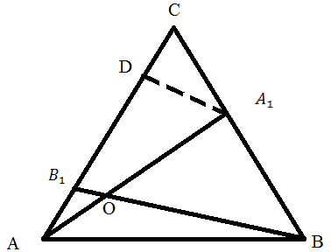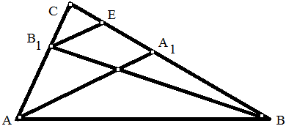
1-сурет 2-сурет

${AB}_{1}:B_{1}C=m:n; {BA}_{1}:A_{1}C=p:q. AO:{OA}_{1}$ қандай?
Сәтті сүйеніш элемент алуға тырысамыз. Мысалы $A_{1}D||{BB}_{1}$ болсын делік. Сонда бірнеше өзара ұқсас үшбұрыштар пайда болады екен.
Біріншіден ∆ $AOB_{1}∾∆AA_{1}D.$Фалес теоремасы бойынша: $\frac{AO}{{OA}_{1}}=\frac{AB_{1}}{B_{1}D}.$
∆ ${СA}_{1}D∾∆{CBB}_{1}.$ Осы үшбұрыштарда $\frac{∆CD}{{DB}_{1}}=\frac{{CA}_{1}}{A_{1}B}=\frac{q}{p}. \left(2\right).$ Бөлшектің негізгі қасиетіне сүйеніп $\frac{AO}{{OA}_{1}}=\frac{{AB}_{1}}{B_{1}C}∙\frac{B_{1}C}{B_{1}D}.$ Соңғы өрнекті әрі қарай түрлендірейік: $\frac{AO}{{OA}_{1}}=\frac{{AB}_{1}}{B_{1}C}∙\frac{A_{1}D+DC}{B_{1}D}=\frac{{AB}_{1}}{B_{1}C}∙\left(1+\frac{DC}{B_{1}D}\right)=\frac{{AB}_{1}}{B_{1}C}\left(\frac{{CA}_{1}}{A_{1}B}+1\right).$
Осы теңдіктен $\frac{AO}{{OA}_{1}}=\frac{m}{n}∙(1+\frac{q}{p})$
Есте сақтауға кеңес. Үшбұрыштың А төбесінен сағат тілінің бағытымен жылжып іздеген формуланы алғанымыз көрініп тұр. Екінші формуланы алғанымыз көрініп тұр. Екінші формуланы үшбұрыштың В төбесінен сағат тілінің жүрісіне қарама қарсы жылжып алдық:
$$\frac{BO}{{OB}_{1}}=\frac{{BA}_{1}}{A_{1}C}∙\left(\frac{{CB}_{1}}{B_{1}C}+1\right)<=>\frac{BO}{{OB}_{1}}=\frac{p}{q}\left(\frac{n}{m}+1\right).$$
Соңғы формуланың дәлелін келтірейік.
2-суретте $B_{1}E||A_{1}A$ болсын делік. Сонда $B_{1}E$ кесіндісін тіректі элемент ретінде пайдаланып қызыққа батамыз! ∆ $BOA_{1}∾∆B_{1}EB$ ұқсас үшбұрыштар. Сондықтан $\frac{BO}{{OB}_{1}}=\frac{{BA}_{1}}{A_{1}E}.$
$∆ A_{1}CA∾∆{ECB}_{1},$ ендеше $\frac{CE}{{EA}_{1}}=\frac{{CB}_{1}}{B_{1}A}=\frac{n}{m}$.
$$\frac{BO}{{OB}_{1}}=\frac{{BA}_{1}}{A_{1}C}∙\frac{A_{1}C}{A_{1}C}=\frac{{BA}_{1}}{A_{1}C}∙\left(\frac{A_{1}E+EC}{A_{1}E}\right)=\frac{{BA}_{1}}{A_{1}C}∙\left(1+\frac{CE}{{EA}_{1}}\right).$$
Бұл жерде бөлшектің негізгі қасиетіне сүйеніп бөлшектің алымы мен бөліміне $А_{1}С-ға$ көбейтіп, бөлдік.
$\frac{BO}{{OB}_{1}}=\frac{p}{q}∙\left(1+\frac{n}{m}\right).$Екінші формула дәлелденді. Енді О нүктесі арқылы ${СС}_{1}$түзуін жүргізейік. Сонда ${AA}_{1}∩{BB}_{1}∩{CC}_{1}=0$ болып тұр. Көне заманда математиктер: үшбұрыштың төбесінен өткен 3 түзу қандай шартты қанағаттандыруы қажет деген мәселемен айналысыпты.(3-сурет).
$$\frac{CO}{{OC}_{1}}=\frac{{CB}_{1}}{B_{1}A}∙\left(\frac{{AC}_{1}}{C_{1}B}+1\right)=\frac{{CA}_{1}}{A_{1}B}∙\left(\frac{{BC}_{1}}{C_{1}A}+1\right),$$
$$\frac{{CB}_{1}}{B_{1}A}∙\frac{AB}{CB}=\frac{{CA}_{1}}{A_{1}B}∙\frac{BA}{C_{1}A}$$

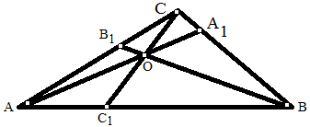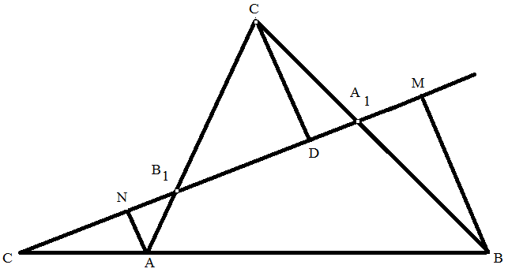
3-сурет 4-сурет

Осы теңдіктен алынған
$$\frac{{AC}_{1}}{C_{1}B}∙\frac{{BA}_{1}}{A_{1}C}∙\frac{{CB}_{1}}{B_{1}A}=1$$
формуланы Чева теоремосы дейді.
Жоғарыдағы әңгімемізге сәйкес тағыда бір сұраққа математиктер жауап іздеген екен. Үшбұрышты қиған түзудің бойында 3 нүкте жатуы үшін қандай шарт орындалуы қажет ?
Үшбұрыштың қабырғасына параллель емес l түзуі BC,CA,AB қабырғаларын $A_{1},B_{1},C_{1}$ нүктелерінде қиып өтсін делік (4-сурет).
Үшбұрфштың 3 төбесінен осы түзуге 3 перпендикуляр түзулер жүргізілсін. Оларды $AN=h_{1}, BM=h_{2}, CD=h_{3}$ арқылы белгілейік.
Сонда төмендегі қатынастар орындалады:
$$\frac{{AB}_{1}}{B_{1}C}=\frac{h_{1}}{h_{3}}, \frac{{CA}_{1}}{A_{1}B}=\frac{h_{2}}{h_{1}},\frac{{BC}_{1}}{C_{1}A}=\frac{h_{3}}{h_{1}}.$$
Осы қатынастарды мүшелеп көбейтсек
$\frac{{AB}_{1}}{B_{1}C} ∙\frac{{CA}_{1}}{A_{1}B}∙\frac{{BC}_{1}}{C_{1}A}=1$ (AA)
Бұл теңдікті бізге мұраға қалдырған жаңа дәуірде т.ғ өмір сүрген Менелей деген ғалым екен. Сондықтан (АА) формуласын сол кісінің атымен атауға келіскен. Алдағы мақсатымыз, алынған формулалардың көмегімен, әр түрлі деңгейдегі қиындықта берілген есептердің шығару жолдарын көрсету.
1-ші мысал. АВС үшбұрышында қабырғалары АВ=12 см, AC=12 cм,${АА}_{1}$бисектрисінде қиылысқан. $AO∶{OA}_{1} және CO:{OC}_{1}$ қатынастарының мәндері қандай?
Шешуі (5-сурет). $∆ABC;A_{1}∈BC; C_{1}∈AB, {AA}_{1}∩{CC}_{1}=0, AC=8см,$
$$AB=12см; AO:{OA}_{1}? CO:{OC}_{1}?$$

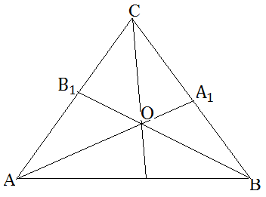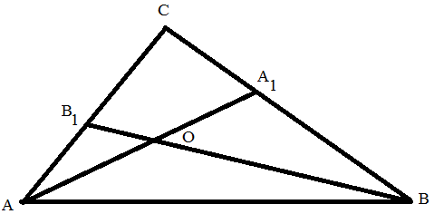
5-сурет 6-сурет

${AA}_{1}$бисектриса болғандықтан:
$\frac{{BА}_{1}}{A_{1}C}=\frac{AB}{AC}=\frac{12}{8}=\frac{3}{2};$ $\frac{{BА}_{1}}{A_{1}C}=\frac{3}{2}$
Медианың қасиеті бойынша $\frac{{AС}_{1}}{С_{1}B}=\frac{1}{1}$
Ендеше $\frac{AO}{{OA}_{1}}=\frac{{AC}_{1}}{C_{1}B}∙(\frac{{BA}_{1}}{A_{1}C}+C)$=$\frac{1}{1}∙\left(\frac{3}{2}+1\right);$ $\frac{AO}{{OA}_{1}}=\frac{5}{2}$
Ал $\frac{CO}{{OC}_{1}}=\frac{{CA}_{1}}{A_{1}B}∙\left(\frac{{BC}_{1}}{C_{1}B}+1\right)=\frac{2}{3}∙\left(\frac{1}{1}+1\right);$ $\frac{CO}{{OC}_{1}}=\frac{4}{3}$
Енді $BO∩AC=B_{1}$ болса: Онда
$\frac{{AB}_{1}}{B_{1}C}∙\frac{{CA}_{1}}{A_{1}B}∙\frac{{BC}_{1}}{C_{1}A}=1, \frac{AB_{1}}{B_{1}C}∙\frac{2}{3}∙\frac{1}{1}=1;$ $\frac{{AB}_{1}}{B_{1}C}=\frac{3}{2}$
$\frac{BO}{{OB}_{1}}=\frac{{BC}_{1}}{C_{1}A}∙\left(\frac{{AB}_{1}}{B_{1}C}+1\right)=\frac{1}{1}∙\left(\frac{3}{2}+1\right);$ $\frac{BO}{{OB}_{1}}=\frac{5}{2}$
2-мысал. ABC үшбұрышында $A_{1}∈CB, B_{1}∈AC, {AA}_{1}∩{BB}_{1}=0, A_{1}B_{1}∩CO=O_{1}, C_{1}∈AB, AO:{AO}_{1}=2:3;BO:{OB}_{1}=4:1, {BA}_{1}O_{1}C_{1}$ төртбұрышының ауданы $S_{°}$ болғанда барлық кесінділер мен пайда болған үшбұрыштардың ауданы қандай?
P.S. тегінде есептің шартында бір ғана элементтің, мысалы $A_{1}O_{1}:O_{1}B_{1}$қатынасының мәнін сұрауы мүмкін. Сол сияқты, мысалы $A_{1}O_{1}О$ үшбұрышының ауданын сурауы мүмкін.
Біздер сіздермен біріге отырып, біріншіден барлық қатынастардың мәндерін, екіншіден үшбұрыштардың мәндері $S_{°}$-дің сандық мәні берілгендегі жауабын көрсетпекшіміз. Бірінші топтағы есептерді шешу жолдары. Алдымен есептің мазмұнына сәйкес 6-суретке жүгінейік. Бұрынғы алынған теңдіктерге сүйенеміз.
$\frac{AO}{{OA}_{1}}=\frac{2}{3}; \frac{BO}{{OB}_{1}}=\frac{4}{1}$. Осы теңдікті ескеріп жүйе құрып оны шешеміз
$$\left\{\begin{aligned}\frac{AO}{{AO}_{1}}=\frac{{AB}_{1}}{B_{1}C}∙\left(\frac{{CA}_{1}}{A_{1}B}+1\right), \\ \frac{BO}{{OB}_{1}}=\frac{{BA}_{1}}{A_{1}C}∙\left(\frac{{CB}_{1}}{B_{1}A}+1\right),\end{aligned}\right.$$
Әріптердің көптігі оқушының назарына бөгет жасауы мүмкін. Сондықтан жаңадан белгісіздер еңгізген тиімді болады:
$\frac{{AB}_{1}}{B_{1}C}=x;\frac{B_{1}C}{{AB}_{1}}=\frac{1}{x};\frac{{CA}_{1}}{A_{1}B}=y;\frac{A_{1}B}{A_{1}C}=\frac{1}{y}$ болсын делік.
Сонда $\left\{\begin{aligned}x\left(y+1\right)=\frac{2}{3} \\ \frac{1}{y}∙\left(\frac{1}{X}+1\right)=\frac{4}{1}\end{aligned}\right.$
Екі белгісізді бар сызықтық теңдеулер жүйесін құрдық. $\frac{1}{y}\left(\frac{1}{x}+1\right)=4; \frac{1}{x}=4y-1;$ $x=\frac{1}{4y-1}$
$x∙\left(y+1\right)=\frac{2}{3};\frac{y+1}{4y-1}=\frac{2}{3};3y+3=8y-2;y=1$ болды. Немесе $\frac{{CA}_{1}}{A_{1}B}=y=1;$
${AA}_{1}-$үшбұрыштың бір медиасы екен.
Бірінші есептің шешуі $\frac{{CA}_{1}}{A_{1}B}=\frac{1}{1}$
$$x=\frac{1}{4y-1} теңдігінен x=\frac{1}{3};\frac{{AB}_{1}}{B_{1}C}=\frac{1}{3}$$
Екінші есептің жауабы $\frac{{AB}_{1}}{B_{1}C}=\frac{1}{3}$
$CO∩AB=C_{1}болсын. Чева теоремасы бойынша:$
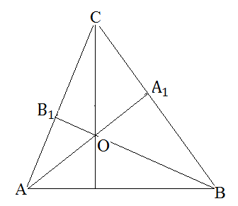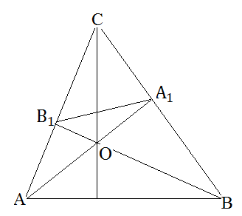
7-сурет 8-сурет

$\frac{{AB}_{1}}{B_{1}C}∙\frac{{CA}_{1}}{A_{1}B}∙\frac{{BC}_{1}}{C_{1}A}$=1, $\frac{1}{3}∙\frac{1}{1}∙\frac{{BC}_{1}}{C_{1}A}=1$
Үшінші есептің жауабы: $\frac{C_{1}B}{{AC}_{1}}=\frac{3}{1}$
Төртінші есеп:$\frac{CO}{{AC}_{1}}-?$
$$\frac{CO}{{OC}_{1}}=\frac{{CA}_{1}}{A_{1}B}∙\left(\frac{{BC}_{1}}{C_{1}A}+1\right)=\frac{1}{1}∙\left(3+1\right);Сонда \frac{CO}{{OC}_{1}}=\frac{4}{1}$$
Біз есептің шартына сәйкес үшбұрыштың үш қабырғасы мен ішіндегі үш кесінделердің бөліктерін анықтадық:
$$\frac{{AB}_{1}}{B_{1}C}=\frac{1}{3}; \frac{{CA}_{1}}{A_{1}B}=\frac{1}{1};\frac{{BC}_{1}}{C_{1}A}=\frac{3}{1};\frac{AO}{{OA}_{1}}=\frac{2}{3};\frac{BO}{{OB}_{1}}=\frac{4}{1};\frac{CO}{{OC}_{1}}=\frac{4}{1}.$$
$A_{1}B_{1} және {CC}_{1}кесінділері O_{1}$ нүктесінде қиылысқан болсын (8-сурет).
Сонда $\frac{{CO}_{1}}{O_{1}O}$ қатынасы қандай екен ? ${ACA}_{1}$ үшбұрышында $\frac{A_{1}O_{1}}{O_{1}B_{1}}=\frac{A_{1}O}{OA}∙\left(\frac{{AB}_{1}}{B_{1}C}+1\right)=\frac{3}{2}∙\left(\frac{1}{3}+1\right)=\frac{2}{1};$ $\frac{A_{1}O_{1}}{O_{1}B_{1}}=\frac{2}{1}$
Келешекте осы қатынастың бізге пайдасы тиімді. Әзірше іздеп отырғанымыз $\frac{{CO}_{1}}{O_{1}O}=\frac{{CB}_{1}}{B_{1}A}∙\left(\frac{AO}{{OA}_{1}}+1\right)=\frac{3}{1}∙\left(\frac{2}{3}+1\right)=\frac{5}{1}; \frac{{CO}_{1}}{O_{1}O}=\frac{5}{1}.$
5-ші және 6-шә есептер жауабы: $\frac{A_{1}O_{1}}{O_{1}B_{1}}=\frac{5}{1}; \frac{{CO}_{1}}{O_{1}O}=\frac{5}{1}.$
Тағыда бірер түрлендірулер қарастырайық.
${CC}_{1}кесіндісін$ тіректі элемент ретінде пайдаланайық:
Cонда $CO=\frac{4}{5}{CC}_{1}; {OC}_{1}=\frac{1}{5} {CC}_{1}$.
Енді $\frac{{CO}_{1}}{O_{1}O}=\frac{5}{1}$қатынасынан ${CO}_{1}=\frac{5}{6}CO, ал CO=\frac{4}{5} {CC}_{1}$ болып тұр. Сонымен $\frac{{CO}_{1}}{O_{1}O}=\frac{5}{6}∙\frac{4}{5}{СС}_{1}=\frac{2}{3}{СС}_{1};$
${CO}_{1}=\frac{2}{3}{СС}_{1}$ мына қызықты қарақыздар:$O_{1}O=CO-{CO}_{1}=\frac{4}{5}{CC}_{1}-\frac{2}{3}{CC}_{1}=\frac{2}{15}{CC}_{1};$
$O_{1}O=\frac{2}{15}{CC}_{1}$ Біздер төмендегі есепке жауап дайындап қойдық: Осы шешім отырған есебімізде $O_{1 }және O$ нүктелері ${СС}_{1 }$кесіндісін қандай қатынаста бөледі. Жауабы: ${CO}_{1}:O_{1}O:{OC}_{1}=\frac{2}{3}{CC}_{1}:\frac{2}{15}{CC}_{1}:\frac{1}{5}{CC}_{1}=10:2:3.$
$${CO}_{1}:O_{1}O:{OC}_{1}=10:2:3.$$
8-ші суретте $А_{1}В_{1}$ және АВ түзулерінің қиылысқан нүктесін D әріпімен белгілейік (9-сурет). Мұнда $А_{1} ,В_{1} ,$ О және D нүктелрі бір түзудің бойында орналасқан. Менелай теоремасын пайдаланып, тағыда бірнеше қызықты қатынастар алайық.
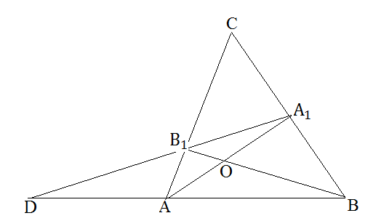
9-cурет
1-ші қатынас ($А_{1} ,В_{1} ,$ D нүктелеріне байланысты болсын).
$\frac{{AB}_{1}}{B_{1}C}∙\frac{{CA}_{1}}{A_{1}B}∙\frac{{BC}_{1}}{C_{1}A}=1.$
$\frac{1}{3}∙\frac{1}{1}∙\frac{{BC}_{1}}{C_{1}A}=1.$
Ендеше $\frac{AD}{DB}=\frac{1}{3} \overset{⇒}{} DB=3AD,$
$DA+AB=3AD; AB=2AD; AD=\frac{1}{2}AB.$
Cонда $\frac{DB}{AB}=\frac{3AD}{2AD}; \frac{DB}{AB}=\frac{3}{2}$.
2-ші қатынастар ${ О}_{1} ,В_{1} ,$ D нүктелеріне байланысты болсын:
$\frac{{С_{1}О}_{1}}{О_{1}C}∙\frac{{CВ}_{1}}{В_{1}А}∙\frac{АD}{DC_{1}}=1.$
Мына қызықты бір түрлендіруге көңіл аударған жөн.
$\frac{AD}{DC_{1}}=\frac{AD}{DA+AC_{1}}; AD=\frac{1}{2}AB; AC_{1}=\frac{1}{4}AB$ екенін ескеріп
$\frac{AD}{DC_{1}}=\frac{\frac{1}{2}AB}{\frac{1}{2}AB+\frac{1}{4}AB}=\frac{\frac{1}{2}}{\frac{3}{4}}=\frac{2}{3} \overset{⇒}{} \frac{AD}{DC_{1}}=\frac{2}{3};$
$\frac{{С_{1}О}_{1}}{О_{1}C}∙\frac{3}{1}∙\frac{2}{3}=1 \overset{⇒}{} \frac{{С_{1}О}_{1}}{О_{1}C}=\frac{1}{2} .$
Енді екінші топ есептерді шығаруға көшейік. Бізде ${BА}_{1}O_{1}C_{1}$ төртбұрышыныңиауданы $S_{0}$ берілген. Әзірше АВС үшбұрышының ауданы S тіректі элемент болсын. Сонда
- $S_{BCC_{1}}=\frac{3}{4}S;$
- $S_{ACC_{1}}=\frac{1}{4}S;$
- $DA=\frac{1}{2}AB$ болғандықтан $S_{DCA}=\frac{1}{2}S.$

Қолданылған әдебиет.
- Ж.С.Садыков, А.Ж.Садыкова, Ж.Қ.Дауытова. Геометрия (планиметрия)-1бөлім. -А: «Қазақ университеті»,2009.
- А. В.Погорелов. Геометрия, 7—11 класс. –М:1995.

